|  |  |  |  |
| --- | --- | --- | --- |
| **Adı:** |  | **…………………. Ortaokulu** |  |
| **Soyadı:** |  | **………………. Eğitim Öğretim Yılı** | Tarih: ……/……/ 202... |
| **Sınıfı:** |  | **PEYGAMBERİMİZİN HAYATI** | Aldığı Not |
| **No:** |  | **7. Sınıf 2.Dönem 2. Yazılı / Sınav Soruları** |  |

1)Peygamberimizin Ramazan ayının son on gününde yaptığı bir sünnettir. Niyet ederek, ibadet ve taatte bulunmak, Kuranı Kerimi okuyup anlamak için kendi nefsiyle baş başa kalarak belli bir süre camide kalırlar. Bu süre bir namaz vakti olabileceği gibi Peygamberimizin yaptığı gibi Ramazan’ın son on günü de olabilir. Bu ibadet biçimi aşağıdakilerden hangisidir.

A) Namaz B) İnfak C)İtikaf D) İsar

2)Yalnız Allah’ın sevgi ve rızasına erişmek için karşılık ve menfaat beklemeden yapılan her türlü hayır ve harcamaya denir ve yüce Allah cc. Kuranı Keriminde: “Onlar gayba inanırlar, namaz kılarlar, kendilerine verdiğimiz mallardan Allah yolunda harcarlar.” Ayetiyle

Mümin olmanın bir özelliği olan bu kavram aşağıdakilerden hangisidir?

A) Sadaka B) Zekat C) İnfak D) İsraf

3)Aslında onun hayatı bütünüyle öğrenme ve öğretme ile geçmiştir. O Rabbimizin kendisine gönderdiği vahyi öğrendi, hayatında uyguladı ve ümmetine de öğretti. “Bir öğretmen olarak gönderildiğini”189 ashabına belirten Allah Resulü (s.a.v.), bir hadisinde şöyle buyurmuştur: “İlim öğrenmek için yolculuğa çıkan kimse, evine dönünceye kadar Allah yolundadır. ”Yine Peygamberimiz (s.a.v.), “Ya öğreten ya öğrenen ya dinleyen ya da ilmi seven/destekleyen ol, asla beşincisi olma, …………………olursun buyurarak İlim öğrenmenin önemini vurgulamıştır.

Yukarıdaki boşlukta peygamberimiz hangi kelimeyi söylemiştir.

A) Başarısız

B) Sorumsuz

C) Helak

D) Şımarık

4 ) Sözlükte “yaklaşmak, Allah’a yakınlığa vesile olan şey” anlamına gelen , Peygamberimizin titizlikle yerine getirdiği ibadetlerden biridir.

Bu ibadet türü aşağıdakilerden hangisidir?

A)Namaz B )Zekat C )Oruç D ) Hac

5) Aşağıdaki hadisi Şerifte geçmeyen yanlış şık hangisidir?

“Üç kişi vardır ki bunların duaları reddolunmaz. Bunlar,

A ) oruçlunun iftar vaktindeki duası,

B) adil devlet başkanının duası

C) Yolcunun duası ve bir de

D) mazlumun duasıdır.” Buyurmuşlardı

6) Bir kimsenin elindeki imkanların en çok yarısını başkasına ikram etmesine İslam dinindeki adı nedir?

A) İsar B) Seha C) Cuud D) İkram

7) Bir kimsenin elindeki imkanlarının yarısından fazlasını ( Çoğunu )Allah rızası için vermesine İslam tarihindeki adı nedir?

A) İsar B) Seha C) Cuud D) İkram

8 )Bir kimsenin elindeki imkanlarının yarısından fazlasını ( Çoğunu )Allah rızası için vermesine İslam tarihindeki adı nedir?

A) İsar B) Seha C) Cuud D) İkram

9) Cenazesi yıkanmaz, kanlı elbisesi kefeni sayılır, bu özellik İslam da hangi kimselerde bulunur?

A)Gazi B)Şehit C)Cihad D) İsar

10 )Sözlükte gayret etmek, Allah yolunda savaşmak ve Allah Rızasına uygun bir şekilde yaşama cabası anlamına gelen kavram aşağıdakilerden hangisidir?

A)Gazi B)Şehit C)Cihad D) İsar

11 ) Ahiret saadeti(Mutluluğunu)elde etmek için, Başkasının iyiliğini ve mutluluğunu kendine ve kendi zevklerine tercih etmek, Müslüman kardeşinin ihtiyacını kendi ihtiyaçlarından önde tutmak için malının veya imkanlarının tamamını vermekle ilgili kavram, aşağıdakilerden hangisidir?

A)CUUD B) SEHA

C) CÖMERT D) İSAAR

12 ) Tebük seferine katılmayıp sebebini de Peygamber’e as doğruca anlatan ve kendisi ile aynı durumda olanlarla beraber toplumdan dışlanma cezası alan kişi kimdir?

A-Ka’b b.Malik B-Sa’d b. Rebi

C-Hz. Osman D-Abdurrahman b.Avf

13)-“Sende Allah’ın sevdiği iki haslet vardır biri hilm biri teennidir” Hadiste geçen hilm hangi anlamdadır?

A-Saygılı-ince

B-Sabırlı-Aklıselim

C-İyi tutum ve davranışlar

D-Hiçbiri

Her türlü fedakârlığı yapabilmektir. Hz. Peygamberi örnek almaktır. İşittik itaat ettik diyebilmektir. Hz. Peygamberi canından çok sevmektir.

14 )Yukarıdaki haslet (özellikler) Sahabilerin peygamberimize bağlılıklarından hangi özelliğe girmektedir ?

A)Sadakat B)Cesaret C)Azim D)Kararlılık

15) Korku ve tehdit ve güç durumlar karşısında yiğitlik göstermeye ne denir?

A)Sadakat B)Cesaret C)Azim D)Kararlılık

16) Allah’a (c.c.), O’nun peygamberine ve peygamberin Allah’tan (c.c.) getirdiği hükümlere can-u gönülden bağlılık göstermek anlamına gelen ve ayrıca

’’Doğrulukla kurulan güçlü dostluk ,gönülden bağlılık ‘’ anlamına gelen kavram aşağıdakilerden hangisidir?

A)Sadakat B)Cesaret C)Azim D)Kararlılık

17) Aşağıdakilerden hangisi Peygamber Efendimizin nafile olarak kıldığı namazlardan değildir?

A) Kuşluk (Duha) Namazı B) Bayram namazı

C) İşrak Namazı D) Tehec’cüd Namaz

18) Peygamberimizin kulluk hayatında ayrı bir yeri vardır. O, bu ibadeti çok sever ve ayriyeten her pazartesi ve perşembe günleri bu ibadeti düzenli olarak yerine getirir di. Bu ibadetin huzur ve güven iklimini sağladığını ve cennet kapılarının açılıp cehennem kapılarının kapanmasına vesile olan bu Yücelik katan ve Sabır ve İrademizi güçlendiren İbadet aşağıdakilerden hangisidir?

A)Namaz B )Zekat C )Oruç D ) Hac

19)Edepsiz, terbiyesiz ve ahlaksız kelimelerinin zıt anlamı ..........……dır?

20) "Ey Âdemoğulları! Size ayıp yerlerinizi örtecek giysi, süslenecek elbise yarattık. Takva elbisesi, işte o daha hayırlıdır. Bunlar Allah’ın ayetleridir. Belki düşünüp öğüt alırlar." (A’raf suresi, 26. ayet.)

Yukarıdaki ayetten hangi anlam çıkarılmaz?

A)Ayıp yerlerin örtülmesini yüce Allah’ımız bizden istemektedir.

B)Elbise ve giysiler insanlar için bir süs ve zinettir.

C)Takva elbisesi demek (Allaha içten gelen saygıyla, gösteriş ve riya yapmadan) inanarak Allah’ın emirlerini yaşamaktır.

D) Takvalı olursak örtünmeye gerek yoktur.

21) Örtünmeyle ilgili emirler, genel olarak tesettür kavramı ile ifade edilir. Tesettür; insanın vücudunun belli yerlerini örtmesi demektir. İslam’da tesettür kadın erkek ayrımı olmaksızın tüm Müslümanlara ……………dır. İslam, Müslümanların giyim kuşamı konusunda genel çerçeveyi çizmiştir. Buna göre kıyafetler vücut hatlarını belli edecek kadar dar ve şeffaf olmamalıdır.

Yukarıdaki boşluğa uygun gelen kavramı yazınız?

A )Sünnettir B) Vaciptir

C) Farzdır D) Sevap

21) Peygamber Efendimiz, diğer din mensuplarının inanç, sembol ve yaşantılarından uzak durulmasını ister. Aynı şekilde giyim kuşam konusunda da onlara benzemeyi yasaklamıştır. O, müşriklerce tercih edilen renkteki kıyafetlerin giyilmesini, onlara benzememek için yasaklamıştır.

Aşağıdakilerden hangisi Yukarıdaki paragrafın konusuyla ilgili değildir ?

A)Dini semboller ( Haç) işareti Hristiyanlığın simgesi olduğu için

B)Peygamberimiz kişilik ve şahsiyet olarak başkalarına özenmemiştir.

C) Diğer dinlerin giyim ve kuşamını benimsemek zamanla bizleri onlara benzetebileceği için, bu yüzden yasaklamıştır.

D)İnsan hürdür istediği gibi yaşayabilir.

Yüce Allah Şöyle buyuruyor; ……………kadınlara da söyle, gözlerini ………. sakınsınlar, …………….. korusunlar.

(Yüz ve el gibi) görünen kısımlar müstesna, ziynet (yer)lerini göstermesinler. ………………ta yakalarının üzerine kadar salsınlar. Ziynetlerini, kocalarından, başkalarına göstermesinler. Gizledikleri ziynetler bilinsin diye ayaklarını yere vurmasınlar. (Nur Suresi, 30–31. ayetler.)

Yukarıdaki ayetin boşluklara gelen yerleri doldurunuz.( 10 Puan)

A)Başörtülerini,

B)Mümin

C)Haram

D)Irzlarını(Namus)

**TÜM SINAVLAR İÇİN TIKLAYINIZ**

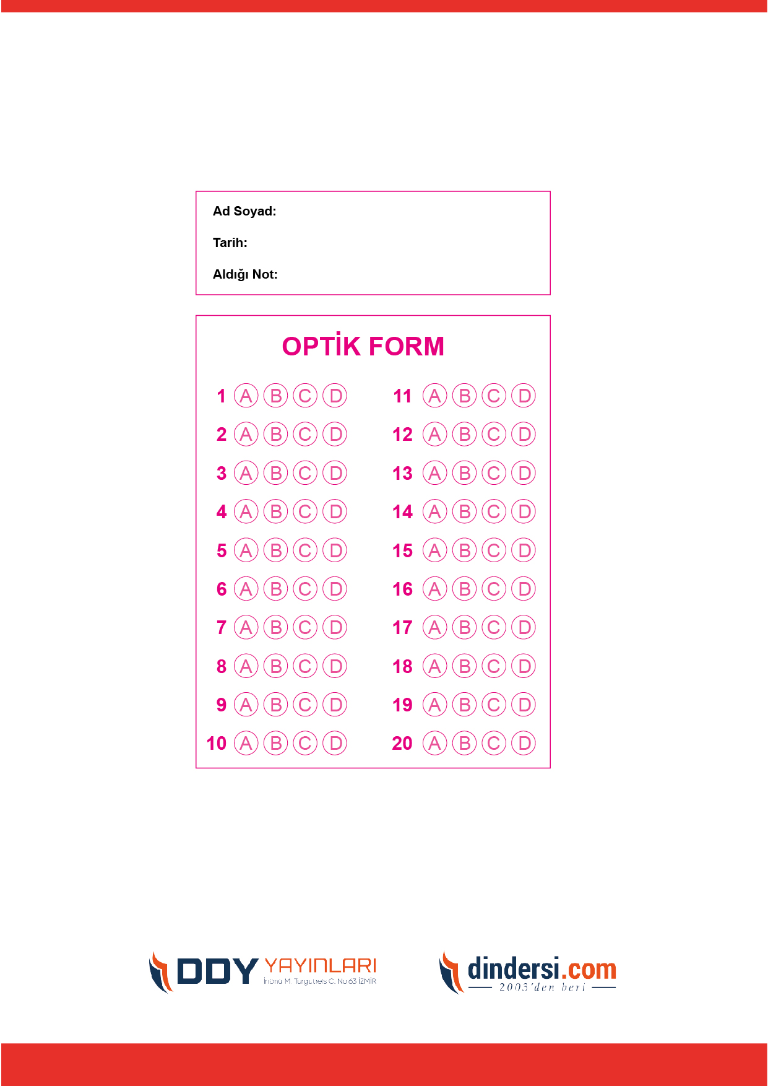



**7. SINIF SINAV VE CEVAP ANAHTARI İÇİN TIKLAYINIZ**

.

